Знаки важные, дорожные –
Компас взрослых и ребят.
Дети! Будьте осторожны!
Знайте, что нельзя, что можно!
Выполняйте непреложно
Все, что знаки говорят
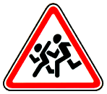
«Дети»
Знак дорожный там,где школа,
Сделали не для прикола,
Самый страшный грех на свете - ехать быстро там,где ….?

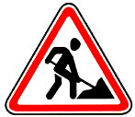
«Дорожные работы»
В треугольнике, ребята,
Человек стоит с лопатой.
Что-то роет, строит что-то,
Здесь …

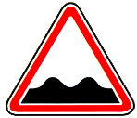
"Неровная дорога"
Это что за чудо-юдо,
Два горба, как у верблюда?
Треугольный этот знак
Называется он ка

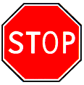
«Движение без остановки запрещено»
Ты, шофер, не торопись,
Видишь знак, остановись!
Прежде чем продолжить путь,
Осмотреться не забудь.

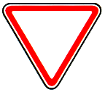
«Уступи дорогу»
Если видишь этот знак, знай, что он не просто так.
Чтобы не было проблем, уступи дорогу всем!

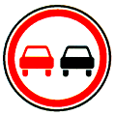
«Обгон запрещен»
Знак любителей обгона объявляет вне закона.
В этом месте, сразу ясно, обгонять других опасно!

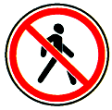
«Движение пешеходов запрещено»
Можно встретить знак такой на дороге скоростной,
Где больших размеров яма и ходить опасно прямо,
Там где строится район, школа, дом иль стадион.

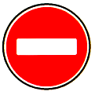
«Въезд запрещен»
Круглый знак, а в нем окошко,
Не спешите сгоряча,
А подумайте немножко,
Что здесь, свалка кирпича?

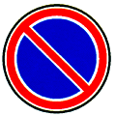
«Стоянка запрещена»
Здесь машину не грузи,
Не паркуй, не тормози.
Этот знак всем говорит:
«Тот не прав, кто здесь стоит!»

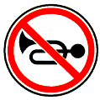
«Подача звукового сигнала запрещена»
Не шумите, музыканты,
Даже если вы таланты,
Здесь сигналить не годится:
Рядом школа иль больница
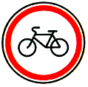
«Движение на велосипедах запрещено»
А под этим знаком ни за что на свете
Не катайтесь, дети, на велосипеде.

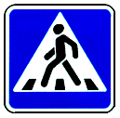
«Пешеходный переход»
Полосатая лошадка,
Как ее скажи зовут.
Но не та, что в зоопарке,
По ней люди все идут.
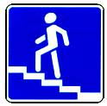
«Надземный пешеходный переход»
Этот мостик над дорогой
Служит нам большой подмогой
Через улицу ведет
Нас

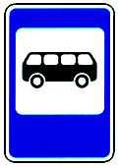

«Место остановки автобуса, троллейбуса, трамвая и такси»
В этом месте, как ни странно,
Ждут чего-то постоянно,

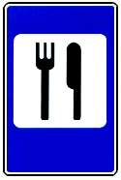
"Пункт питания"
Коли вам нужна еда,
То пожалуйте сюда.

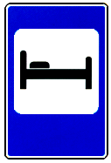
"Гостиница или мотель"
Если долгим был твой путь,
Надо лечь и отдохнуть.
Этот знак нам говорит:
"Здесь гостиница стоит!"

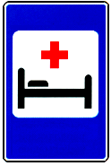
«Больница» Заболел живот у Ромы,
Не дойти ему до дома
В ситуации такой
Нужно знак найти, какой?

"Пункт первой медицинской помощи"

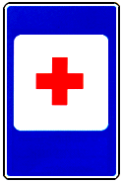
Что за знак дорожный:
Красный крест на белом?
Днем и ночью можно
Обращаться смело!

